趣读故事，趣绘图画--二年级语文特色实践作业二
绘本是孩子的最爱，绘本能带着孩子进入另一个美丽的世界，很多时候，作为成人的我们也渴望回归童心和孩子一起在绘本的世界里畅游。
今年的课后服务我给孩子们介绍了很多绘本，上周五我们一起看了宫西达也的恐龙系列绘本，在读看的过程中孩子们很专注，时而大笑时而思考，读完绘本，有的孩子留下了感动的眼泪，这是我没有料到的。
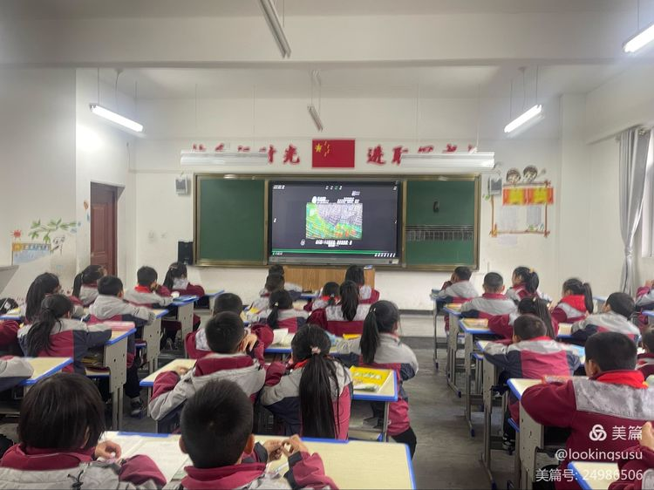
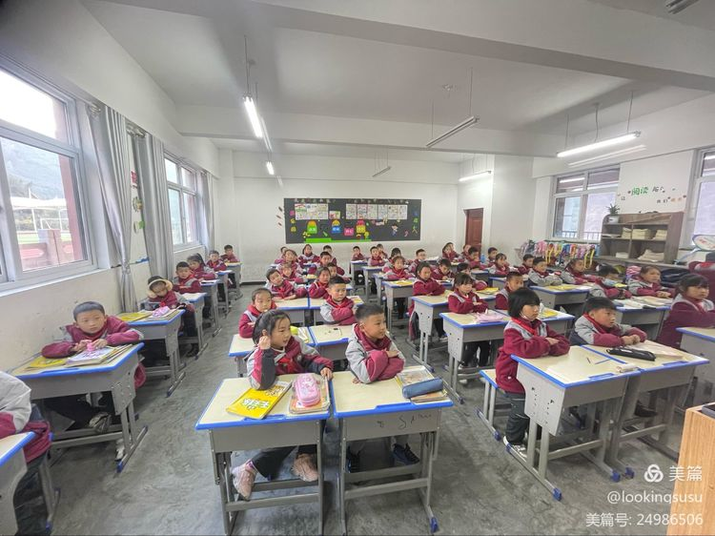
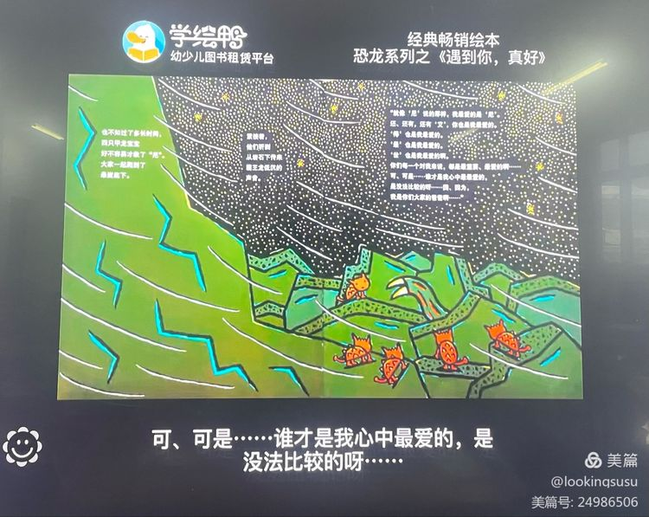
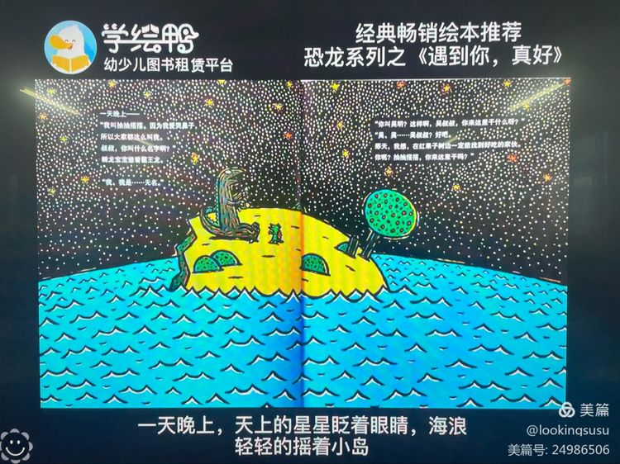
在宫西达也的绘本中，我们的男主角拥有优越的身高和强悍的外表，锋利的牙齿让它位于食物链的最顶端；食肉本性塑造了它的孤独，但每一次与草食恐龙的奇遇，都让它完成了对现世偏见强有力的回击——尽管外表可怖，但眼睛看到的东西真的那么重要吗？
爱和善良可以把敌人变成朋友，
无穷的信任会让最坚强的家伙流泪。
- 宫西达也《我是霸王龙》-
这是日本绘本大师宫西达也笔下的霸王龙，自2003 年首次在绘本《你看起来好像很好吃》中出现，就因凶悍外表和柔暖内心的反差感，赢得了全球千万粉丝，也成为“恐龙系列”故事的男主角，为宫西达也的绘本演绎着一个个有关“爱”的故事。
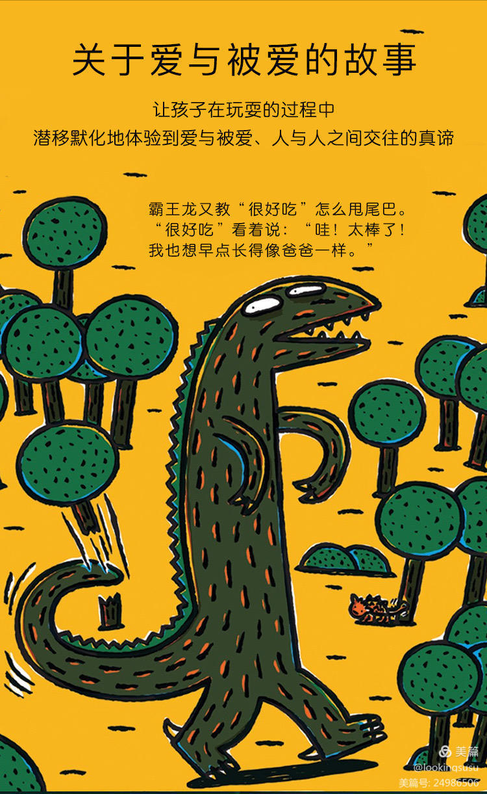
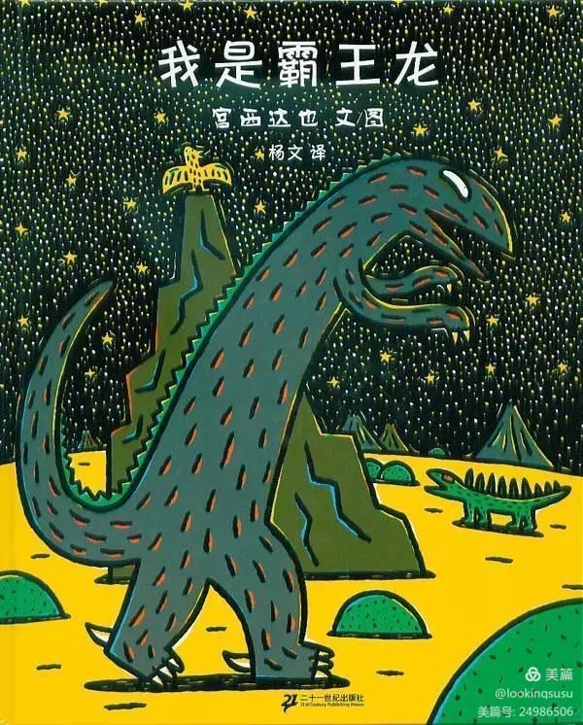
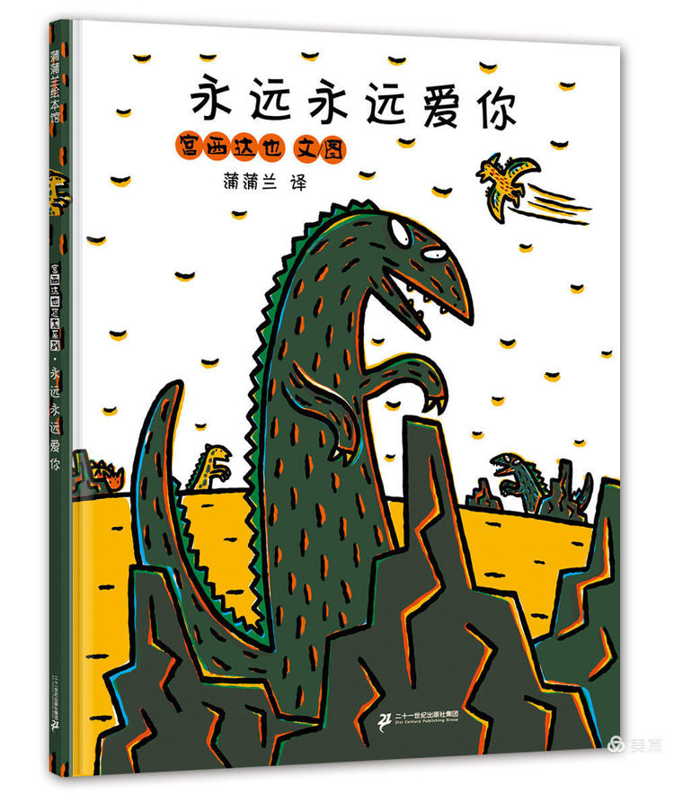
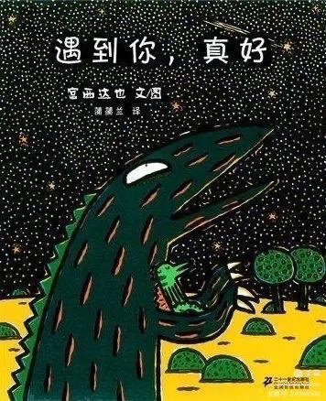
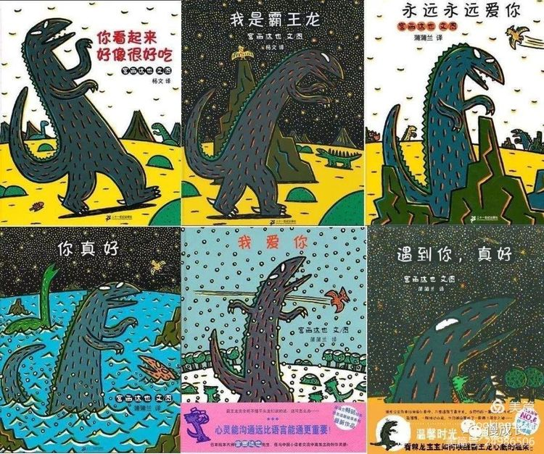
我想孩子们在读完后肯定有自己的思考和想法，我们何不创作属于自己的绘本呢？说干就干！纸笔准备好，开始创作吧！
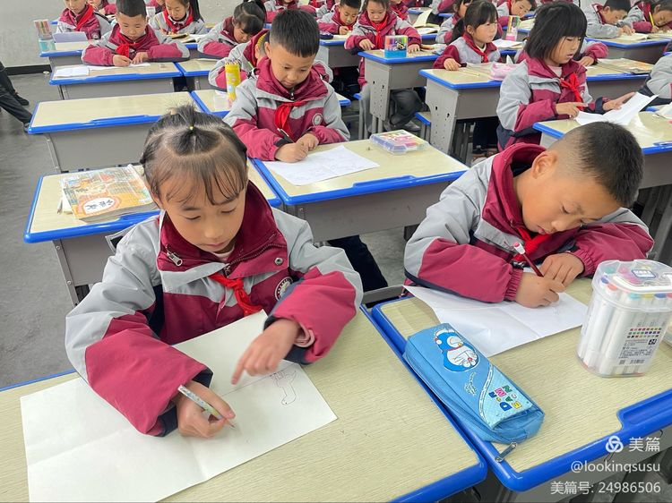
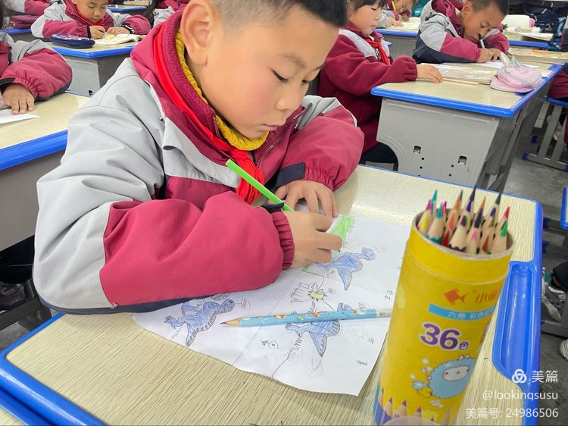
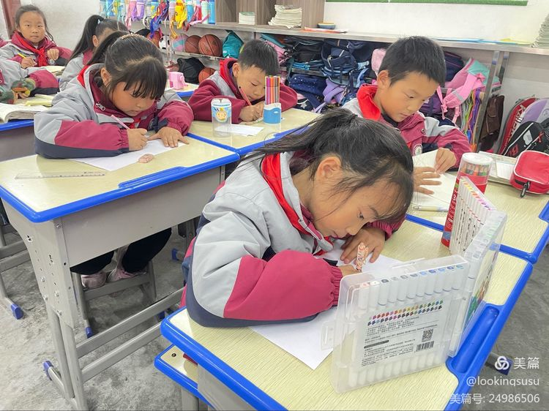
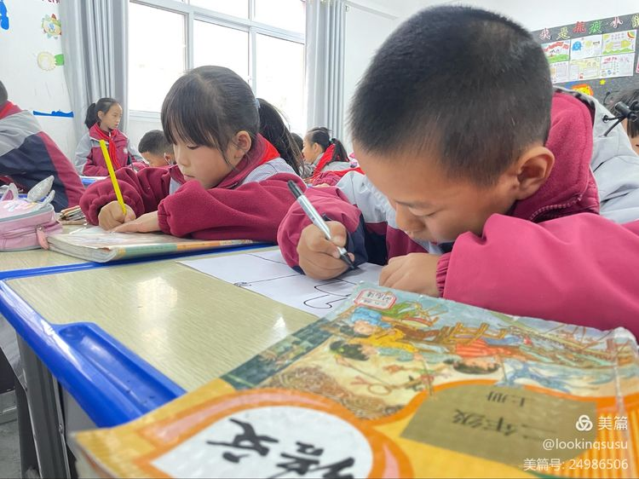
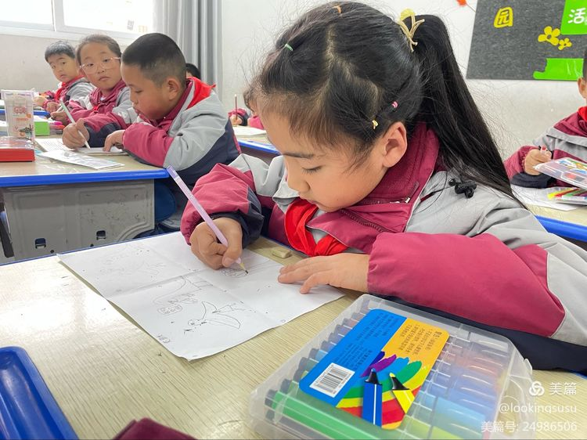
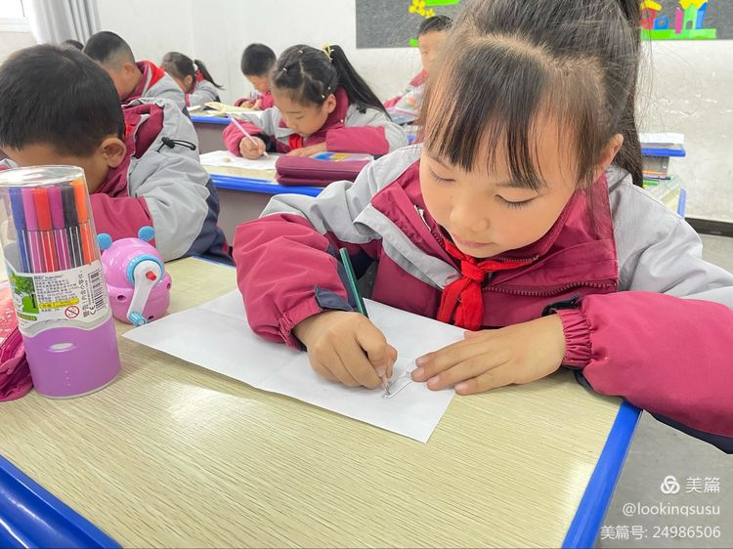
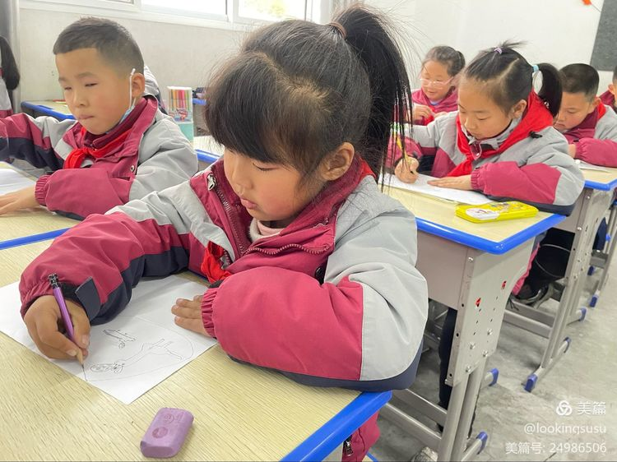
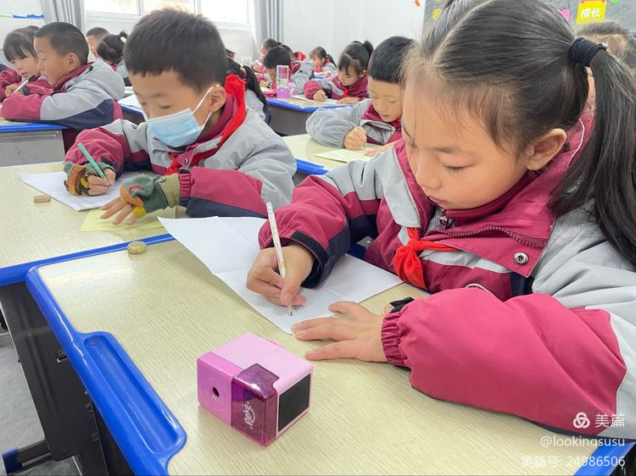
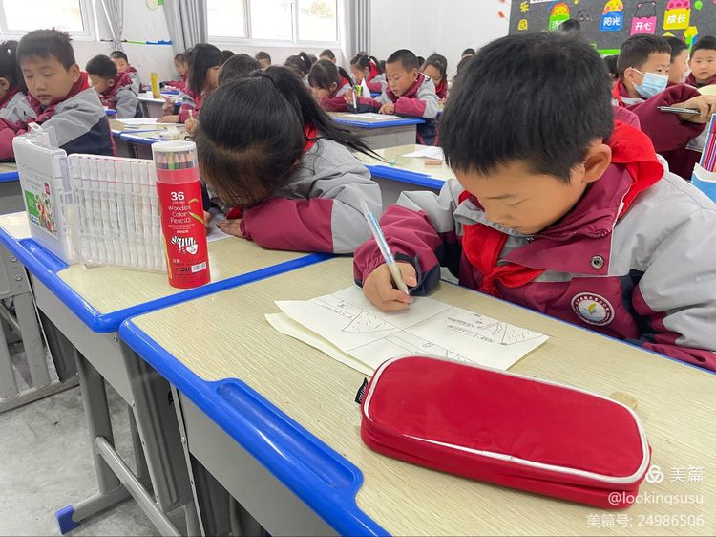
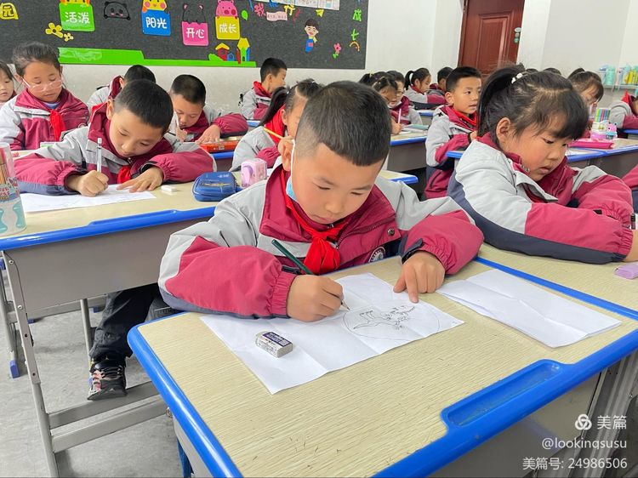
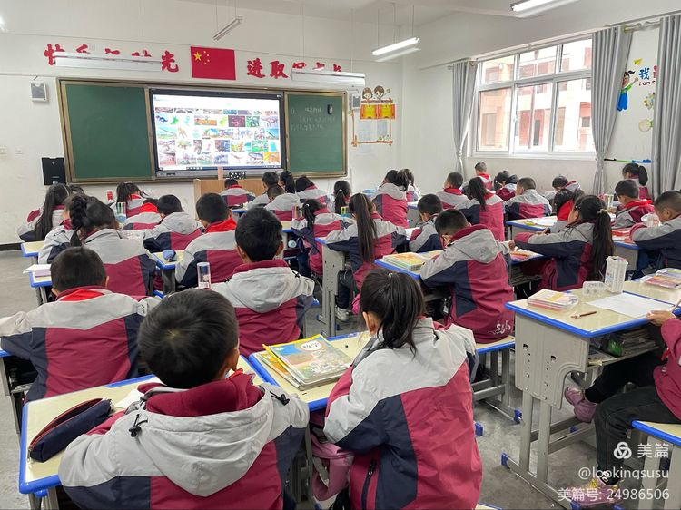
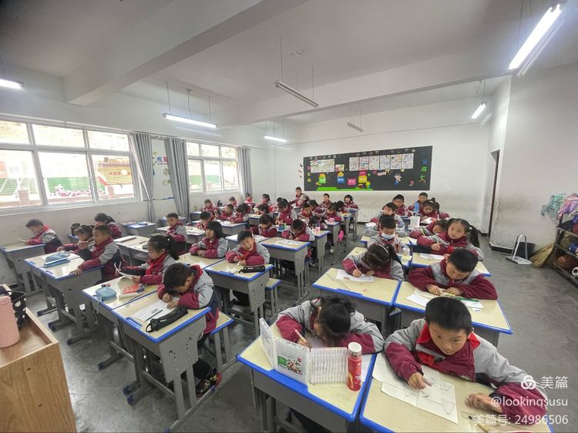
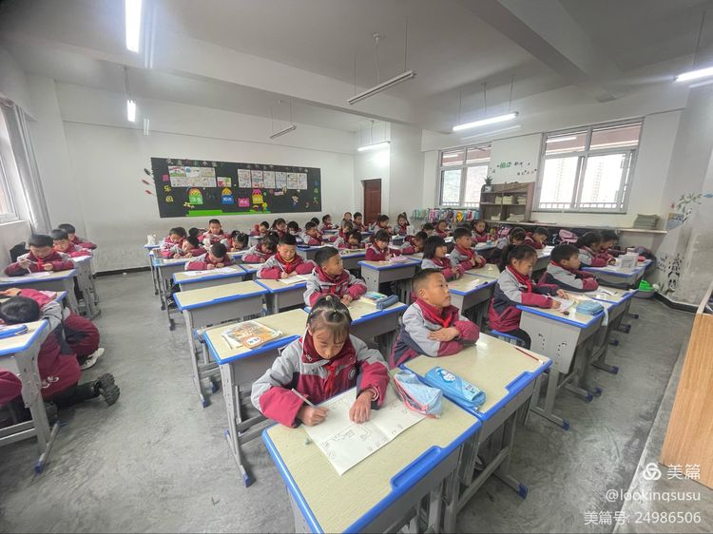
童真的美丽全在一张张纸中，虽然，孩子的创作很稚嫩，故事编写地也比较简单，可是，从他们的专注和认真中我看到了“爱”，看到了他们对这个世界充满的希望！
